│
│
│
系(院)______________ │
│
专业________________ │
│
________级________班 │
装
姓名_________________│
│
学号_________________│
│
│
│
│
│
订
│
│
│
│
│
│
│
│
线
│
│
│
│
│
│
│
│
│
│
│
│
│
│
│
│
│

辽宁大学信息学院2015-2016学年第一学期期末考试
《工程制图与CAD》 试卷

试卷说明：满分80 时间120分钟 适用班级： 总第 学期

题号 | 一 | 二 | 三 | 四 | 五 | 六 | 七 | 总分
题分 |  |  |  |  |  |  |  | 核分人
得分 |  |  |  |  |  |  |  | 复查人

得分 | 评卷人 | 复查人

一、选择题
1、无论图形放大与缩小，在标注尺寸时均应按（ B ）来标注。
A、图形的实际尺寸 B、机件的真实大小
C、考虑绘图准确度加修正值 D、都不对

2、两条平行线之间的最小距离不应小于（ A ）㎜。
A、0.7㎜ B、1㎜ C、1.5㎜ D、0.5㎜

3、已知点M（10，0，15），点N（10，15，0），点E（15，10，0），
点F（10，0，20），属于重影点的是（ D ）。
A、点M和点N B、点N和点E C、点E和点F D、点F和点M

4、一般位置直线在三个投影面上的投影具有（ D ）
A、真实性 B、积聚性 C、扩大性 D、收缩性

5、当圆锥的轴线垂直于W面时，则圆锥在V面的投影是（ B ）。
A、圆 B、三角形 C、四边形 D、椭圆

6、图样中所标注的尺寸，（ A ）
A．是所示机件的最后完工尺寸
B．是绘制图样的尺寸，与比例有关
C．以毫米为单位时，必须标注计量单位的代号或名称
D．只确定机件的大小

7、已知空间直线上的两点M（13，15，20），N（12，15，30）的坐标，则直线MN是（ A ）线。
A、正平线 B、侧平线 C、水平线 D、一般位置直线

8、已知圆柱截切后的主、俯视图，正确的左视图是（ d ）。
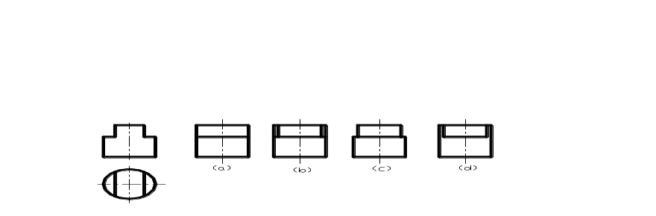

9、投影法分为：（A ）
A、中心投影法和平行投影法
B、中心投影法和正投影法
C、正投影法和斜投影法
D、平行投影法和斜投影法

10、直径尺寸数字前应标注的符号是：A
A、Ф B、R C、SФ D、SR

│
│
│
装
│
│
│
│
│
│
│
订
│
│
│
│
│
│
│
│
线
│
│
│
│
│
│
│
│
│
│
│
│
│
│
│
│
│
│
│
│
│
│

得分 | 评卷人 | 复查人

二、根据形体，补画第三试图，保留作图痕迹（10分）

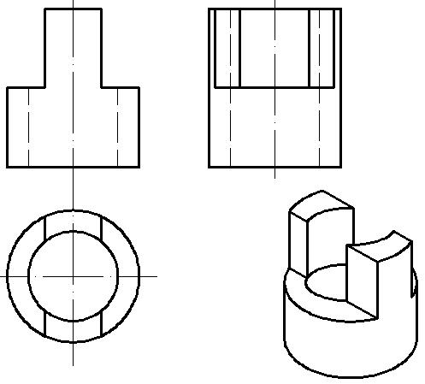

得分 | 评卷人 | 复查人

三、将下列主视图改画全剖试图（10分）

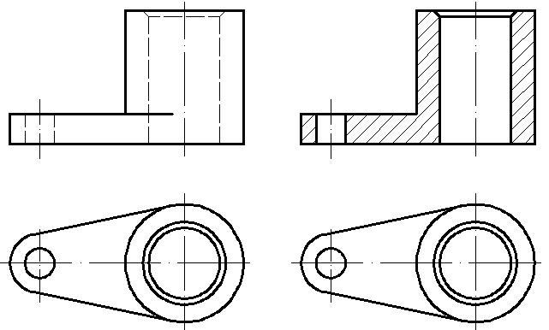

│
│
│
│
│
│
│
│
装
│
│
│
│
│
│
│
订
│
│
│
│
│
│
│
│
线
│
│
│
│
│
│
│
│
│
│
│
│
│
│
│
│
│

得分 | 评卷人 | 复查人

四、已知A、B两点的一个投影和A点距V面25mm，B点Z坐标为0，求作A、B两点的另两个投影，保留作图痕迹（10分）

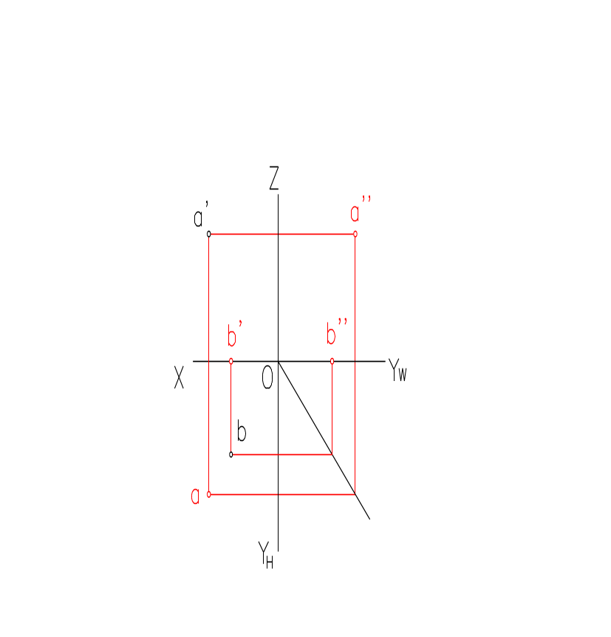

得分 | 评卷人 | 复查人

五、求三棱锥表面上A、B、C的另两面投影，保留作图痕迹。

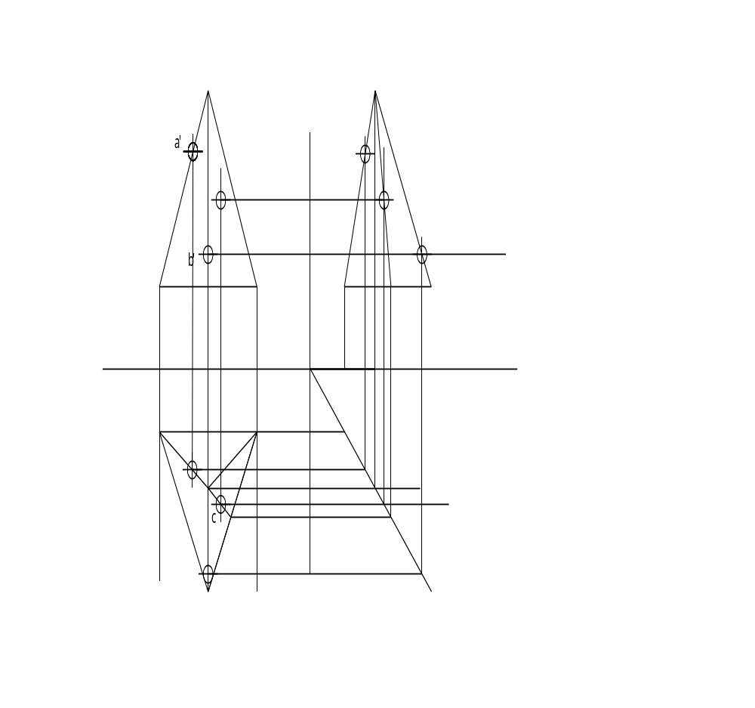

│
│
│
│
│
│
│
│
装
│
│
│
│
│
│
│
订
│
│
│
│
│
│
│
│
线
│
│
│
│
│
│
│
│
│
│
│
│
│
│
│
│
│

得分 | 评卷人 | 复查人

六、根据给出的视图，补画第三视图。保留主要作图痕迹。

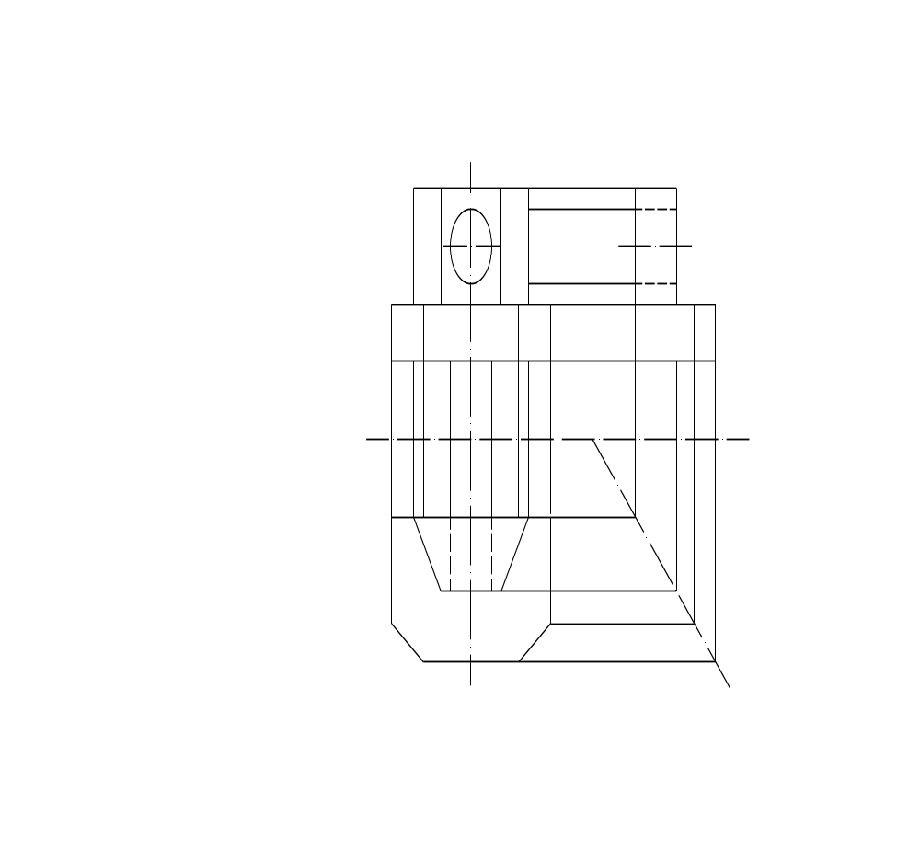

得分 | 评卷人 | 复查人

得分 | 评卷人 | 复查人

│
│
│
│
│
│
│
│
装
│
│
│
│
│
│
│
订
│
│
│
│
│
│
│
│
线
│
│
│
│
│
│
│
│
│
│
│
│
│
│
│
│
│

得分 | 评卷人 | 复查人

11、绘制组合体视图时应先：（ ）
得分 | 评卷人 | 复查人
A、尺寸分析 B、线型分析 C、视图分析 D、形体分析

